Казанская икона Божией Матери, день народного единства и день Матери.
Ты жизни зря ни капли не пролей
И каждый миг восторженно лови
Ведь жизнь всего мгновенье на земле
Которое Господь благословил.
Каждая осень дарит нам немало православных, государственных и семейных праздников, которые очень тепло отмечают в МБДОУ детском саду «Чебурашка» вместе с детьми и их родителями. Наши маленькие артисты участвовали в замечательном мероприятии, посвящённом Дню Казанской иконы Божией Матери, Дню народного единства и Дню Матери.
Со вступительным словом выступила заведующий детским садом Любовь Васильевна Долотова:
- Не все знают, что празднику, который в современной России отмечают как День народного единства, почти четыре столетия. Велико для верующей России значение чудотворной Казанской иконы, которая постоянно спасала народ России от бед и напастей.
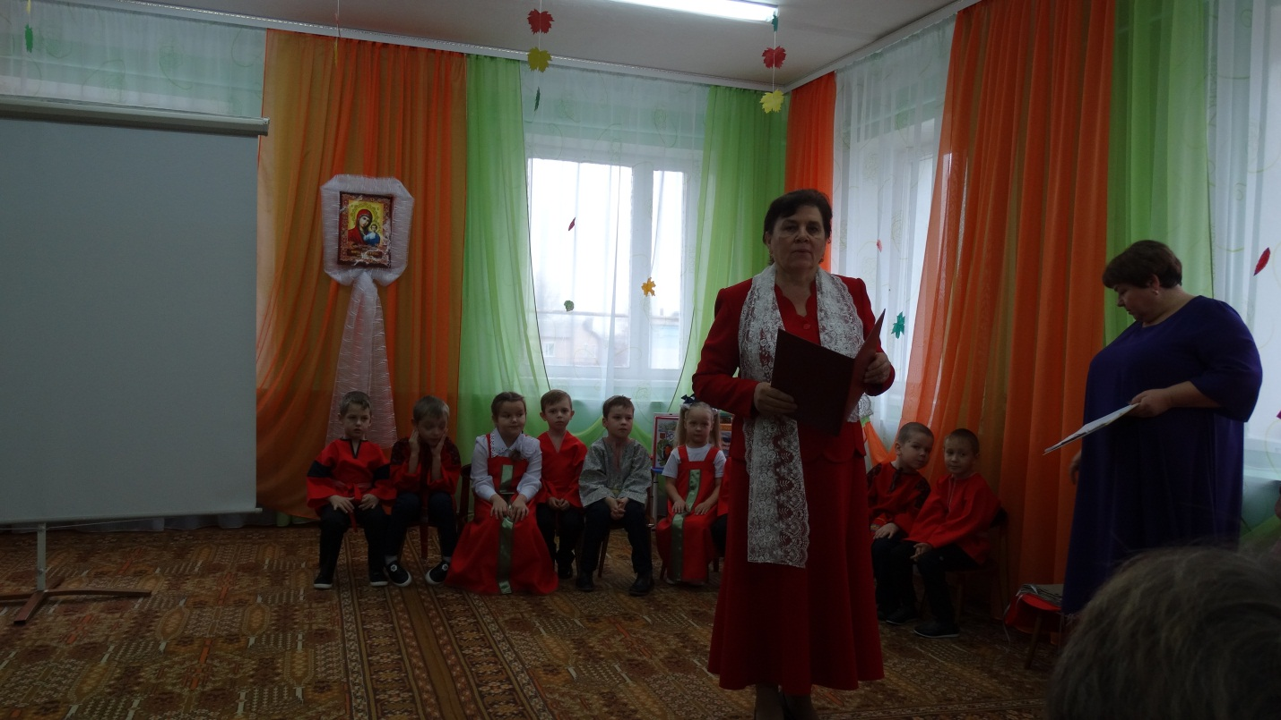

В 1612 году избавление Москвы от поляков, во время Великой Отечественной войны на самолёте облетали с иконой вокруг Москвы. С тех пор благодатная помощь Пресвятой Богородицы всегда с нами, всегда избавляет нас от бед, скорбей, болезней.
И вот 4 ноября 2019 года в день иконы Казанской Божией матери при въезде в Мичуринск Тамбовской области был открыт памятник Чудотворцу, Преподобному Серафиму Саровскому, который будет освещать всю жизнь земли Тамбовской.
Ведущими праздника были: Светлана Викторовна Паршина- музыкальный руководитель и Марина Анатольевна Дронова – воспитатель. Дети читали стихи о России, пели песни «Мы о России песни спели», «Русь православная», исполнили танец «Лебёдушка».
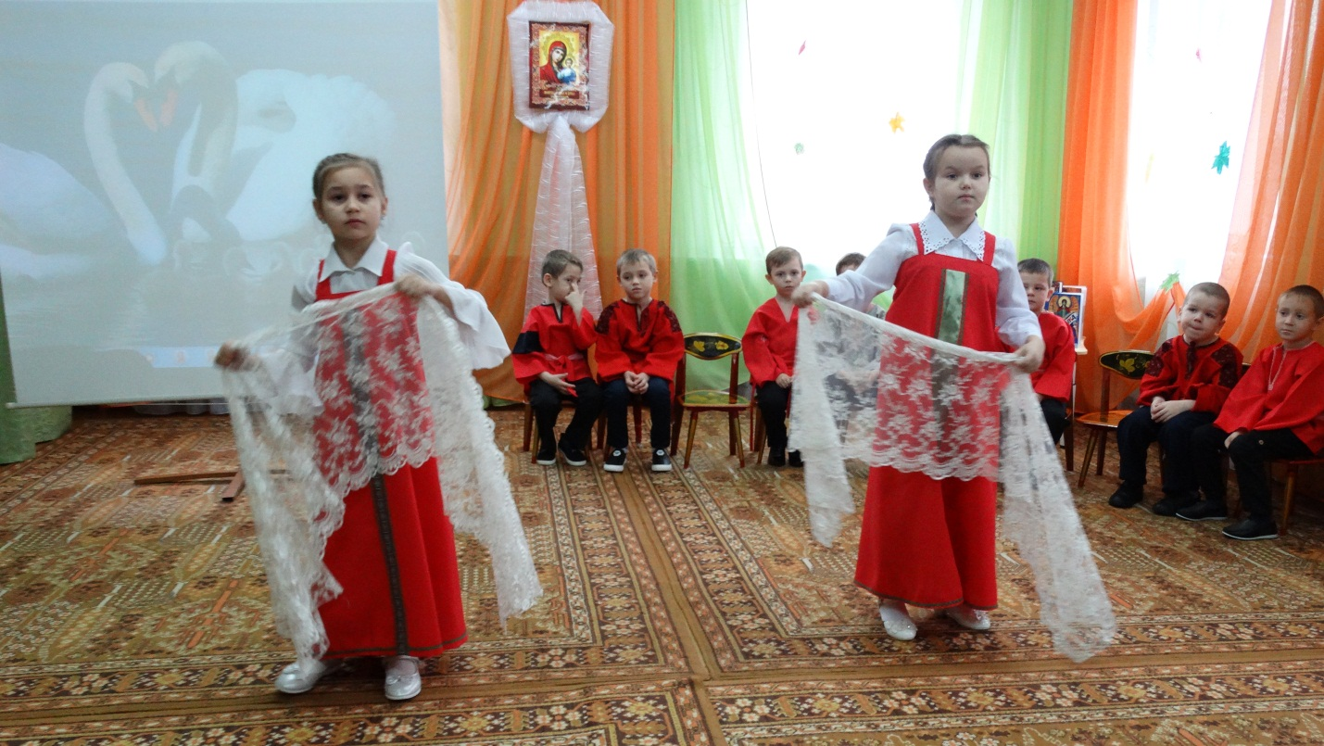
Педагоги познакомили детей с тем временем, когда поляки напали на Москву, с Кузьмой Мининым и Дмитрием Пожарским, с их вкладом в освобождении столицы России. Арсений Х. выступил в роли летописца.
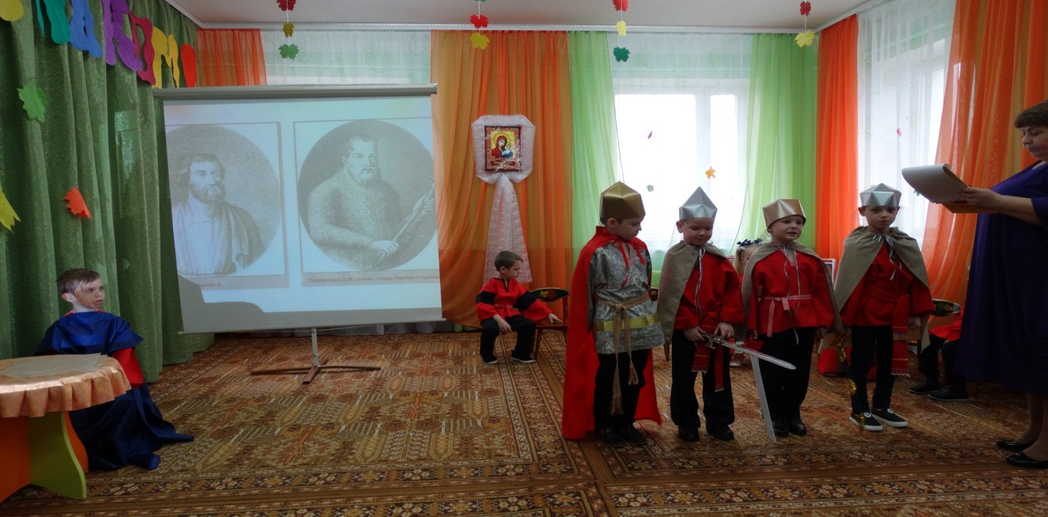
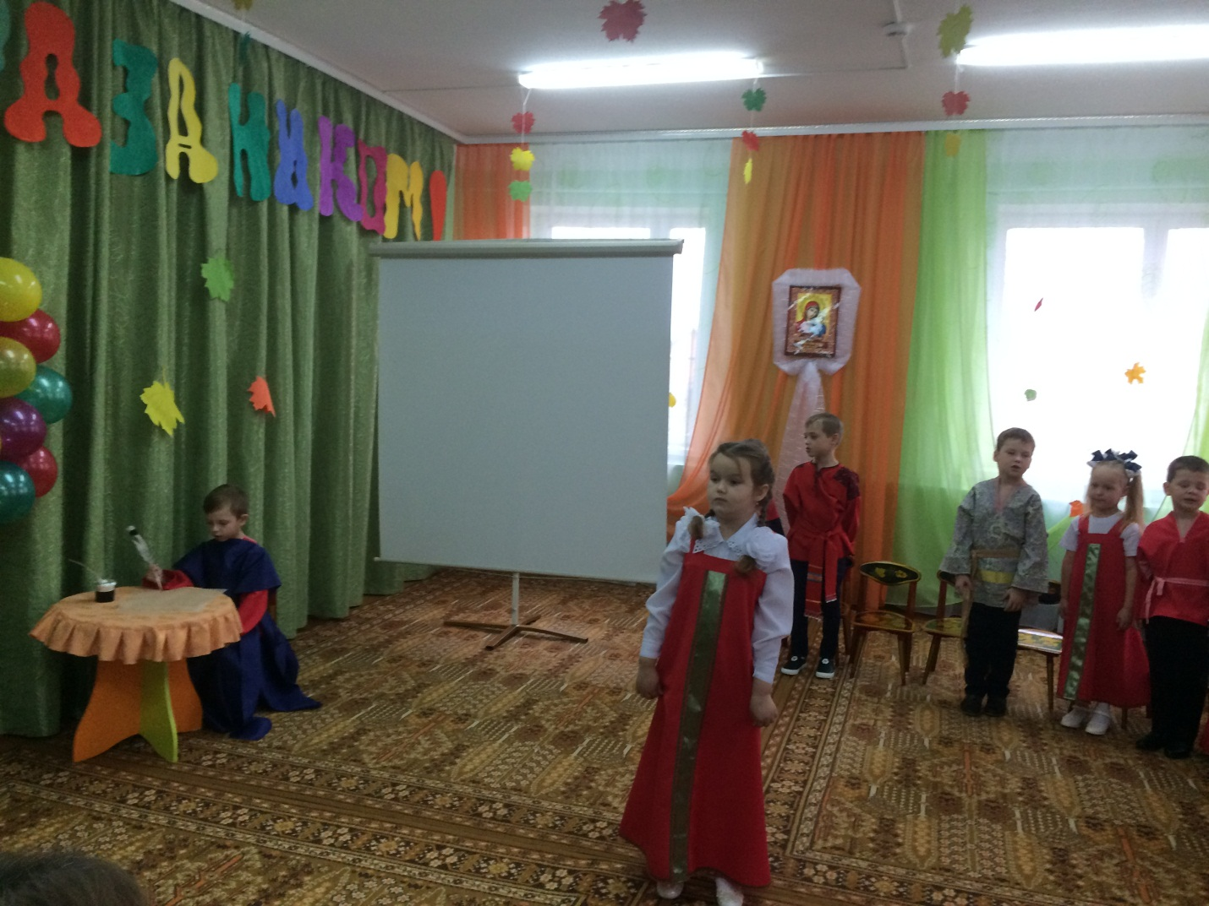
Икона Казанской Божией матери стала заступницей Москвы и с тех пор она помогает всем людям, смягчает боль и страдания. Артём Б. исполнил песнопение «Матушка Богородица».
В память чудесного освобождения Москвы на Красной площади воздвигнут прекрасный Казанский собор. Дети исполнили песнопение «Пою о том, что душу мне тревожит», «Казанская Божья Матерь», «У Казанской Божией матери».
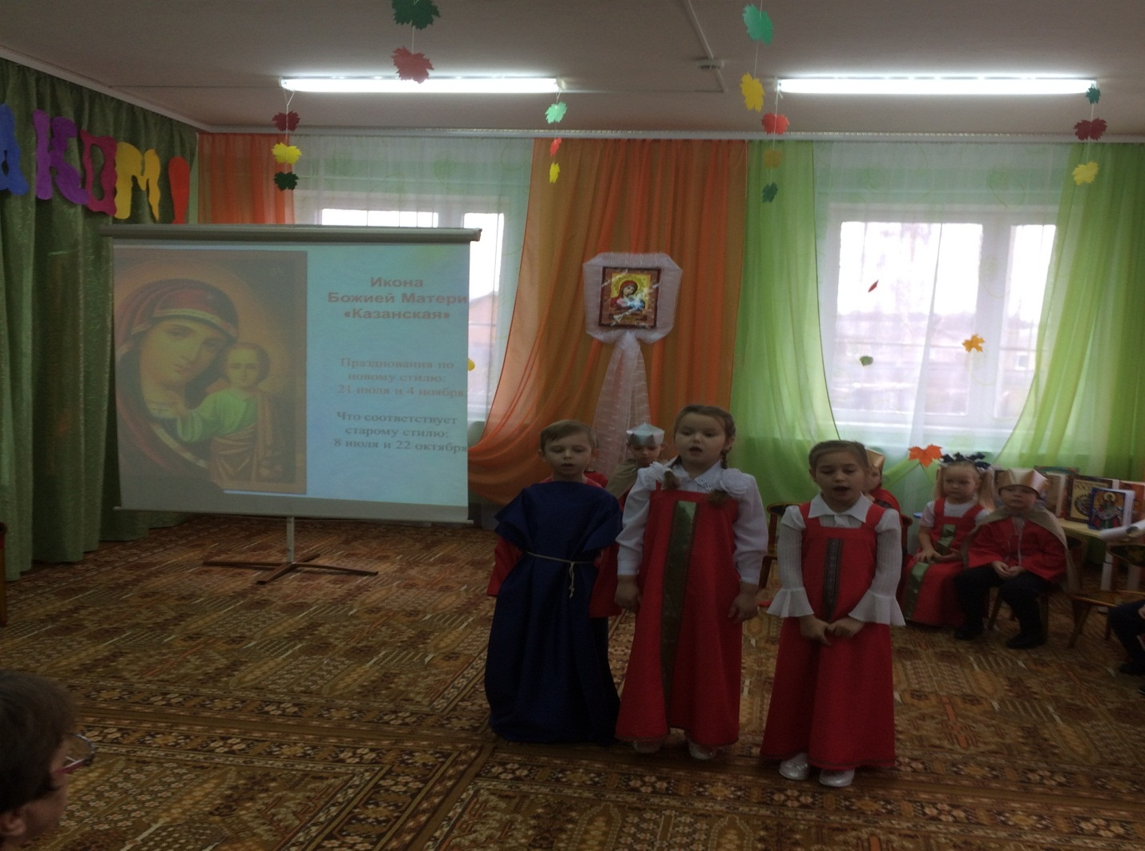
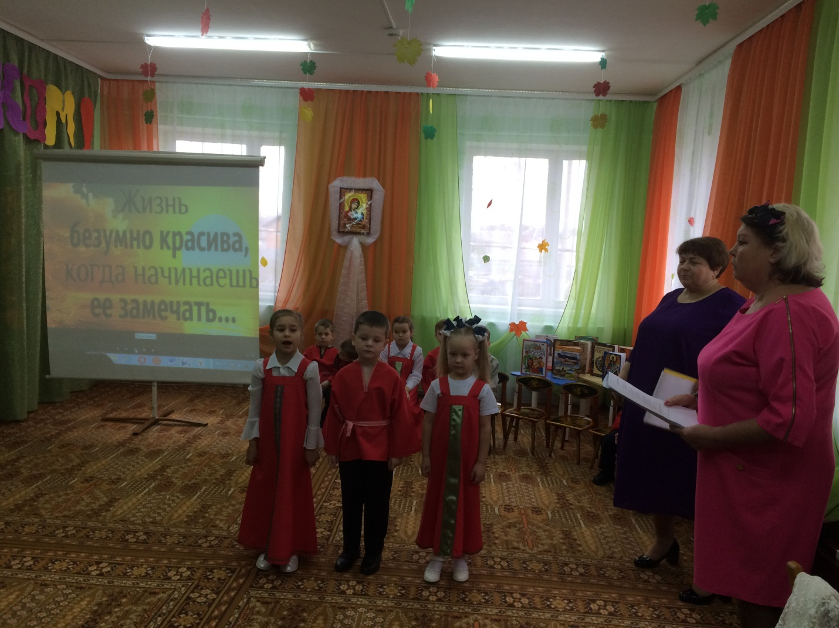
Говоря о Божией Матери, о нашей России – матушке, нельзя не вспомнить о простых русских женщинах, о наших мамах и бабушках. Дети посвятили стихи своим мамам, Арсений читал стихотворение «Ангел», песни «Наша мама, как весна», «Рано утром просыпаюсь я», «Бабушка». Все стихи и песни исполнялись на фоне слайдов и музыки, подготовленные воспитателем Ольгой Михайловной Перегудовой.
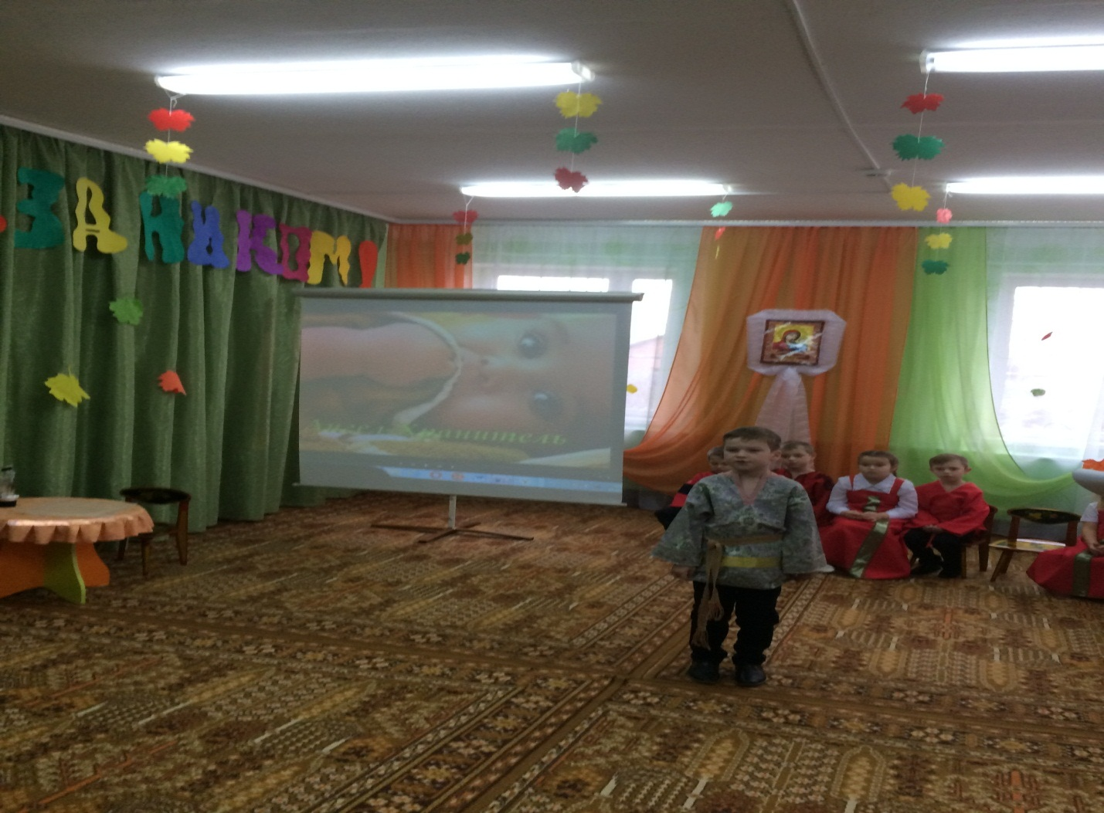
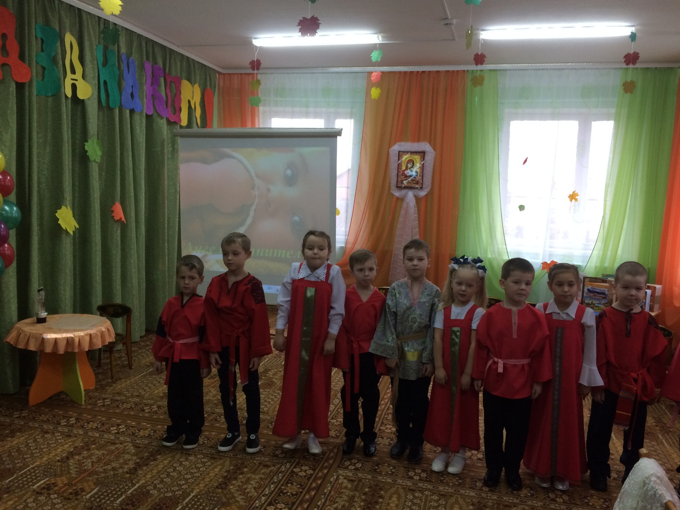
Так же была подготовлена книжная выставка, посвящённая иконе Казанской Божией матери, Дню единения России и дню Матери.
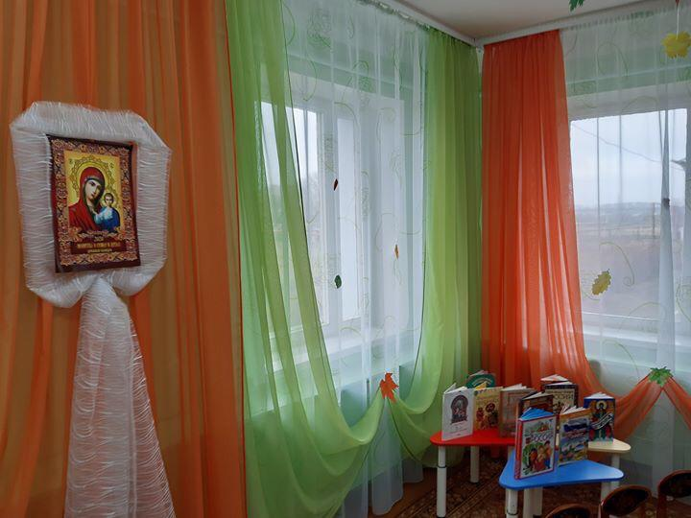
В завершении праздника все вместе исполнили песню «На то тебя Господь благословил» под сопровождение видеослайдов.
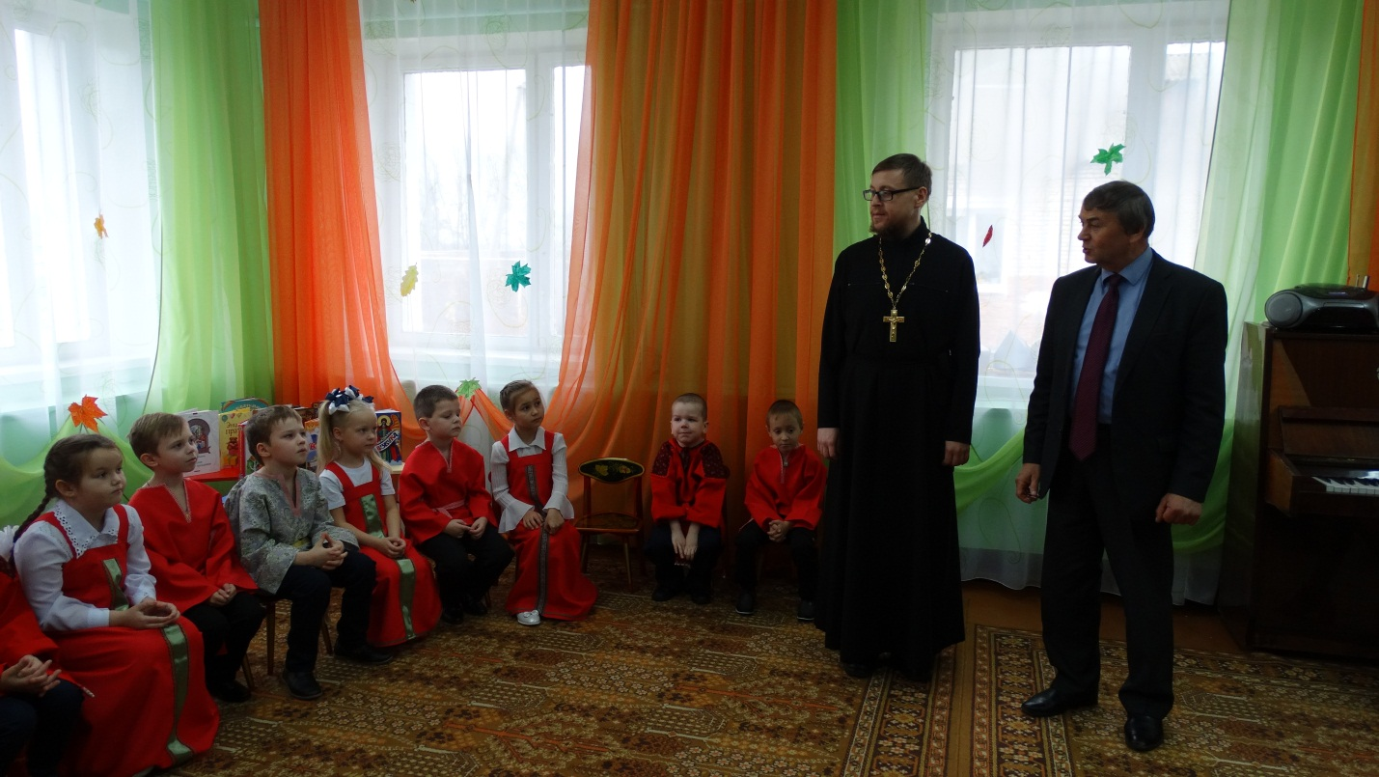
Настоятель Свято-Троицкого храма иерей Роман Тимашов и председатель районного совета народных депутатов Юрий Михайлович Долотов поздравили всех присутствующих с праздниками, поблагодарили детей, воспитателей и весь коллектив детского сада «Чебурашка» за подготовленный утренник и пожелали всем добра, здоровья, мира и радости. Конечно, не обошлось без подарков для маленьких участников, которые так старались создать тёплую и доброжелательную атмосферу.

Чтоб душу не держать свою во мгле
Чтоб честь свою и совесть не забыть
Чтоб добрый след оставил на земле
На то тебя Господь благословил.

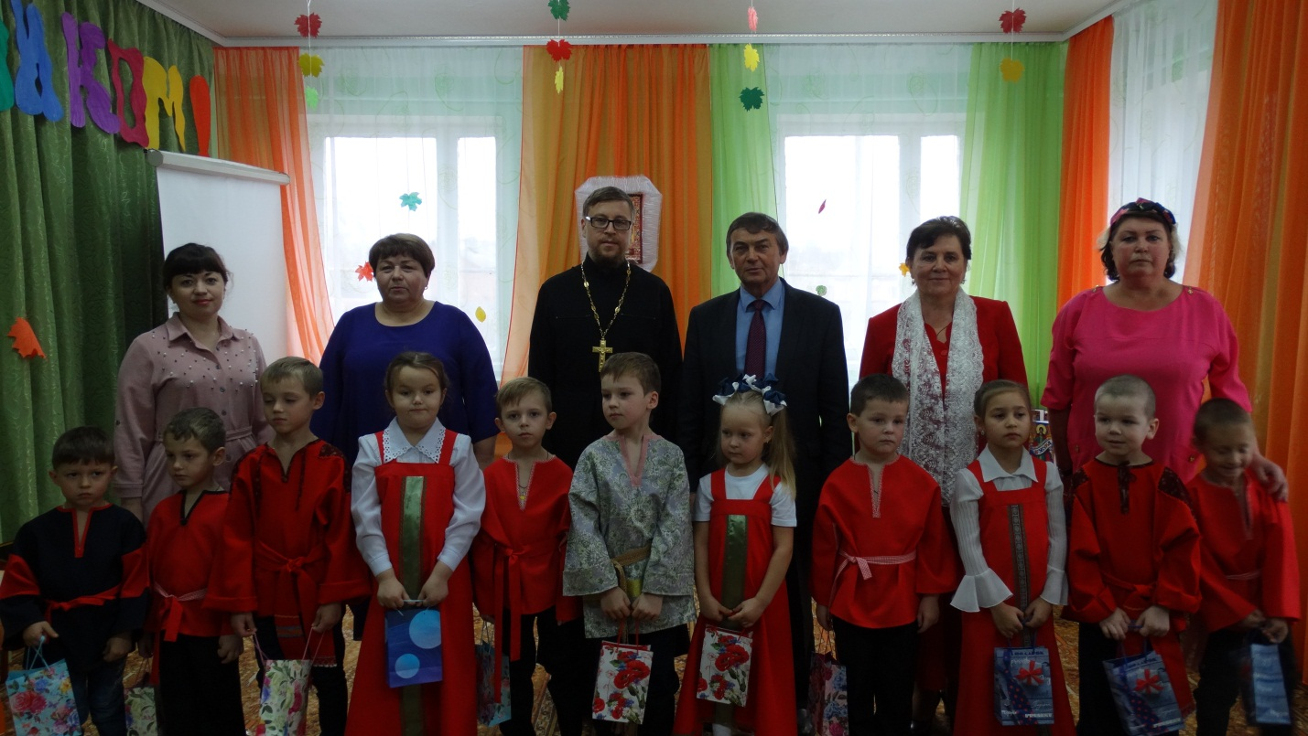
Песни, стихи и танцы не оставили никого равнодушными из гостей детского праздника!

